reBotArm Simulator 网站代码结构分析
分析对象：reBotArm_simulator | 生成时间：2026-05-18
本文档分析 reBotArm_simulator 网站的代码结构，重点说明 HTML 的页面区域划分与网页资源的组织方式。该网站是一个机械臂 Web 仿真页面，前端使用 Three.js/URDFLoader/STLLoader 渲染 3D 机械臂，并通过独立 ROS bridge 模块预留与 ROS2 真实机械臂连接的能力。
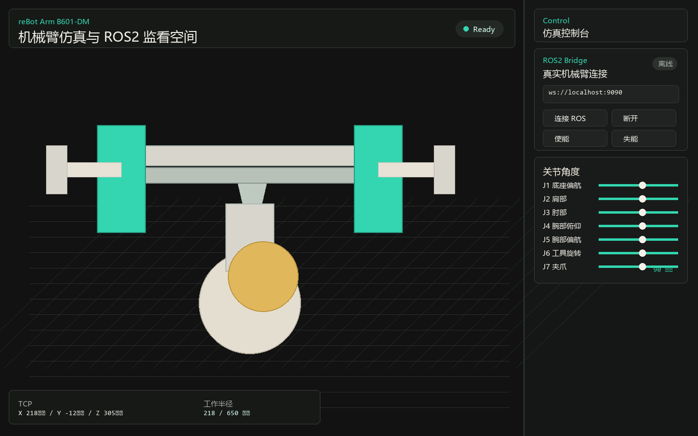
图 1 网页首页运行界面截图：左侧为 3D 仿真视口，右侧为控制与 ROS2 连接面板。

一、HTML 的网页区域划分和结构
页面入口文件为 public/index.html。整体结构采用 main.app-shell 作为根布局，左侧 section.viewport 承载 3D 场景和 HUD 信息，右侧 aside.control-panel 承载控制面板。这种结构把“模型显示”和“用户操作”分开，便于后续扩展 ROS 控制、轨迹发送或状态监控。
区域 | 主要 HTML 结构 | 作用说明
整体框架 | main.app-shell | 使用 CSS Grid 划分左侧仿真视口与右侧控制面板。
3D 场景容器 | section.viewport / div#scene-host | Three.js 渲染器将 canvas 插入 scene-host，用于显示 URDF/STL 机械臂。
顶部 HUD | header.top-hud / #load-status | 显示网站名称、页面标题、模型加载状态。
位姿 HUD | .pose-hud / #tcp-position / #reach-state | 显示 TCP 坐标与工作半径，用于观察末端位置。
坐标图例 | .legend-hud | 说明 ROS 坐标系方向：+X 前方、+Y 左侧、+Z 向上。
ROS 连接区 | .ros-section | 提供 rosbridge 地址、连接/断开、镜像状态、控制锁、使能/失能等控件。
关节控制区 | #joint-controls | 由 JS 动态生成 J1-J7 滑块，控制机械臂姿态和夹爪开合。
夹爪控制区 | #gripper-width / #open-gripper / #close-gripper | 显示夹爪开合宽度，并提供打开/关闭按钮。
图层与演示区 | #toggle-envelope / #play-path | 控制工作空间包络、任务区、残影以及演示路径播放。
加载遮罩 | #loading-mask | 模型加载完成前显示 loading 状态，避免空白页面。

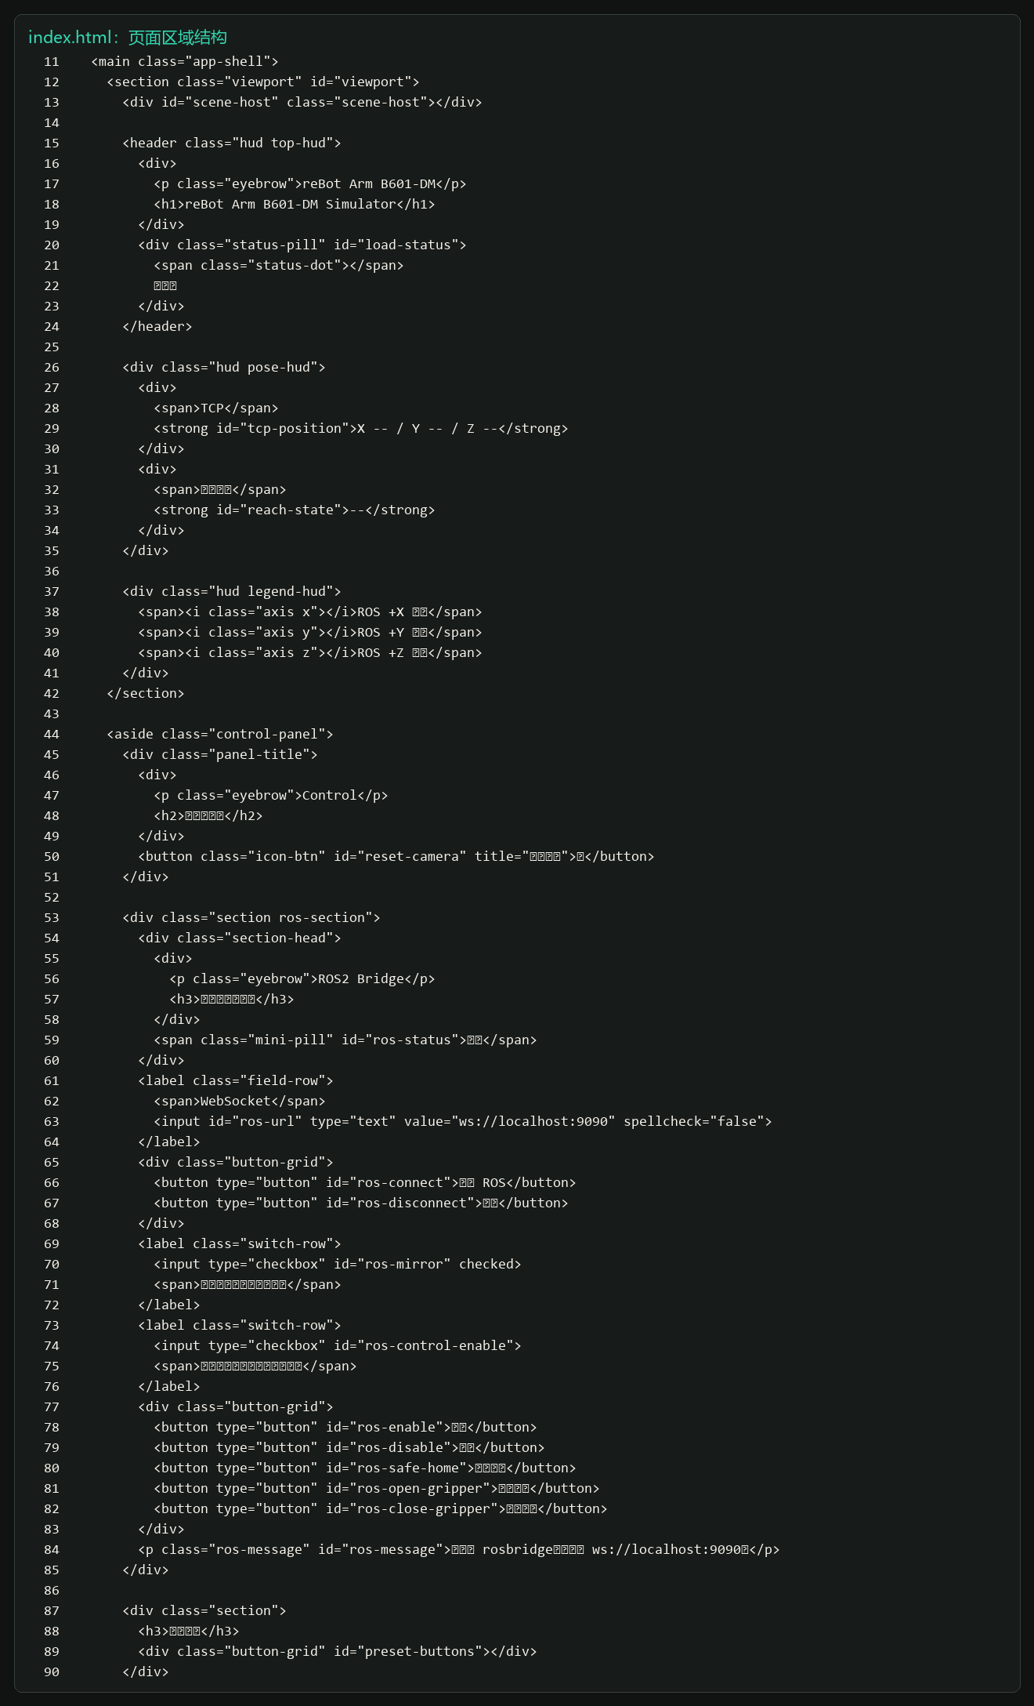
图 2 index.html 部分代码截图：展示页面主体、视口、HUD、ROS 面板与控制区结构。

二、网页资源组织方式与主要作用
项目采用静态前端资源 + Node.js 本地服务的组织方式。public 目录保存浏览器直接加载的 HTML、CSS、JS、图标和第三方库；split_meshes/grouped_gripper 保存拆分后的夹爪 STL；server.js 负责把 URDF、原始 STL 和夹爪 STL 通过 /api 路由提供给前端。
资源类型 | 路径/文件 | 主要作用
HTML | public/index.html | 页面入口，定义网页区域、控件、脚本加载顺序。
CSS | public/css/rebot-sim.css | 负责布局、深色主题、HUD、控制面板、按钮、滑块、ROS 状态样式。
核心 JS | public/js/rebot-sim.js | 创建 Three.js 场景，加载 URDF/STL，生成关节滑块，更新 TCP、夹爪和动画。
ROS JS | public/js/ros/rebot-ros-client.js | 实现轻量 rosbridge WebSocket 客户端，封装 topic 订阅和 service 调用。
ROS UI JS | public/js/ros/rebot-ros-ui.js | 把 ROS topic/service 与页面按钮、镜像状态、夹爪控制连接起来。
第三方库 | public/lib/three-r128.min.js | Three.js 渲染引擎，用于 WebGL 3D 场景。
第三方库 | public/lib/URDFLoader.js | 解析 ROS URDF 文件，并按关节层级创建机械臂模型。
第三方库 | public/lib/STLLoader-umd.js | 加载 STL 网格模型，特别是分离后的夹爪部件。
图片资源 | public/favicon.png | 浏览器标签页图标。当前项目未使用普通 img 内容图。
3D 模型资源 | split_meshes/grouped_gripper/*.stl | 夹爪基座、左夹爪、右夹爪等 STL 网格，供 STLLoader 加载。
视频资源 | 无 | 当前网页没有 video 标签，也没有视频文件参与页面显示。
服务端 | server.js | 提供静态文件和 /api/urdf、/api/description/meshes、/api/gripper_meshes 路由。

资源目录概览：
reBotArm_simulator/
server.js
public/
index.html
css/rebot-sim.css
js/rebot-sim.js
js/ros/rebot-ros-client.js
js/ros/rebot-ros-ui.js
lib/three-r128.min.js
lib/URDFLoader.js
lib/STLLoader-umd.js
favicon.png
split_meshes/grouped_gripper/
gripper_base.stl
left_finger.stl
right_finger.stl
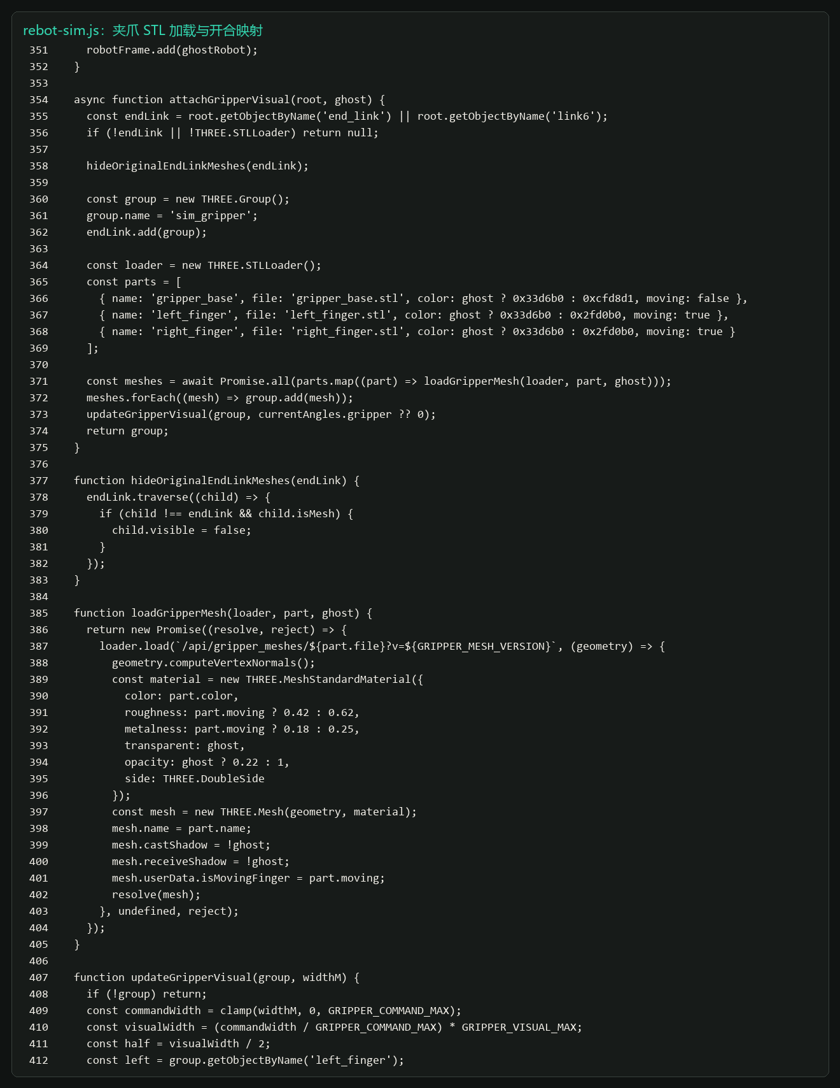
图 3 rebot-sim.js 部分代码截图：加载夹爪 STL，并将 90mm 控制量映射为 57mm 视觉开口。
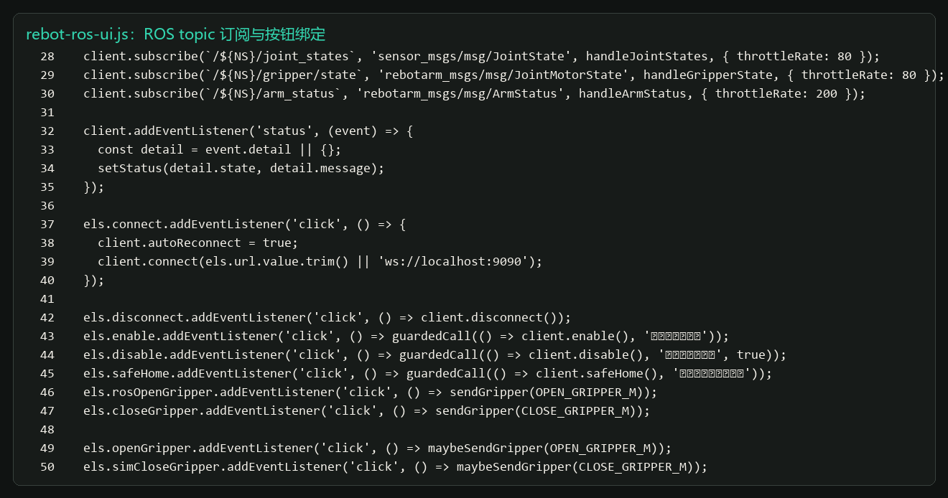
图 4 rebot-ros-ui.js 部分代码截图：订阅 joint_states、gripper/state、arm_status，并绑定 ROS 控制按钮。

三、关键逻辑说明
1. 页面加载时，index.html 先加载 Three.js、STLLoader、URDFLoader，再加载 ROS 客户端模块，最后加载 rebot-sim.js 和 rebot-ros-ui.js。这样可以保证 3D 渲染库和 ROS 封装先准备好，再由主脚本初始化场景。
2. rebot-sim.js 内部维护 jointDefs 和 presets。J1-J6 表示机械臂关节，J7 表示夹爪控制量。当前网页显示和 ROS 命令使用官方最大开口 90mm，但 STL 模型视觉开口按比例映射到 57mm，避免模型结构穿插。
3. ROS 连接采用独立模块设计。rebot-ros-client.js 只负责 WebSocket 协议、topic 订阅和 service 调用；rebot-ros-ui.js 负责把 ROS 数据映射到网页控件。这样可以降低主仿真文件的复杂度。
4. 模型资源不是直接写死在 HTML 中，而是由 server.js 通过 /api/urdf 和 /api/gripper_meshes 提供。这种方式可以把 ROS2 描述包里的 URDF/STL 与网页项目解耦，后续替换模型时只需要调整服务端路径或资源文件。

四、总结
该网站的代码结构比较清晰：HTML 负责页面骨架，CSS 负责视觉布局，rebot-sim.js 负责 3D 仿真核心，ros 目录下的 JS 负责真实机械臂连接。资源层面，普通图片只使用 favicon，主要视觉资源来自 URDF 和 STL 三维模型，当前没有 video 资源。整体结构适合继续扩展轨迹发送、IK 控制和真实机械臂状态监控。

